TUYÊN BỐ BẢN QUYỀN
Tài liệu này thuộc loại sách giáo trình nên các nguồn thông tin có thể được phép dùng nguyên bản hoặc trích dùng cho các mục đích về đào tạo và tham khảo
Mọi mục đích khác mang tính lệch lạc hoặc sử dụng với mục đích kinh doanh thiếu lành mạnh sẽ bị nghiêm cấm.

LỜI GIỚI THIỆU
Đời sống kinh tế càng phát triển, sự phân công lao động xã hội càng sâu sắc thì sự phát triển của ngành kinh doanh sản xuất chế biến và dich vụ ăn uống ngày càng phát triển mạnh cả về quy mô lẫn trình độ. Để hiểu được, và quản lý tốt các quá trình sản xuất và dịch vụ các sản phẩm ăn uống, đòi hỏi người công nhân cũng như người quản lý tham gia vào quá trình đó không những cần có tay nghề cao, có phẩm chất cần thiết đặc thù của nghề, mà còn cần nắm vững vai trò của các yếu tố tham gia vào quá trình đó, để sao cho mọi sự hoạt động của mình tạo nên sự thống nhất của một chỉnh thể hoàn thiện. Làm được như vậy sẽ quyết định trực tiếp đến hiệu quả kinh tế và hiệu quả xã hội của mỗi cơ sở kinh doanh các sản phẩm ăn uống.
Mô đun Kỹ thuật cắt tỉa rau củ quả nhằm trang bị cho học sinh kỹ thuật cắt tải rau củ quả.để có thể có kiến thức vững chắc phục vụ cho công việc sau này.
Nội dung: Toàn bộ giáo trình chia thành 5 chương:
- Chương 1: Kỹ thuật cắt thái - Tỉa hoa trang trí
- Chương 2: Thực hành kỹ thuật cắt thái - Tỉa hoa trang trí
Xin chân thành cảm ơn BGH Trường CĐN KTCN, đội ngũ CBGV Khoa Kinh tế và CTXH, giáo viên nghề KTCBMA đã tạo điều kiện giúp đỡ để xây dựng giáo trình này.
Hà nội, ngày .......tháng ......năm 2021

MỤC LỤC
Bài 1. Kỹ thuật cắt thái, tỉa hoa trang trí 8
1.Kỹ thuật cắt thái 8
1.1. Mục đích, yêu cầu của kỹ thuật cắt thái 8
1.1.1. Mục đích 8
1.1.2. Yêu cầu cơ bản của kỹ thuật cắt thái 9
1.2. Các phương pháp thái cơ bản 10
1.2.1. Phương pháp cắt, gọt 10
1.2.2. Phương pháp thái 10
1.2.3. Phương pháp lạng 11
1.2.4. Phương pháp khía 12
1.2.5. Phương pháp chặt 13
1.2.6. Phương pháp băm 13
1.2.7. Phương pháp khoét 13
1.2.8. Phương pháp giần 13
1.2.9. Phương pháp đập 13
1.2.10. Phương pháp xay, giã 13
1.3. Các loại hình dạng cắt thái cơ bản 14
1.3.1. Hình lát 14
1.3.2.Hình sợi (chân hương hoặc chỉ): 16
1.3.3.Hình khối: 17
1.3.4. Hình chữ nhật 17
1.3.5. Hình thoi 17
1.3.6. Hình quân cờ 18
1.3.7. Hình con chì 18
1.3.8. Hình hạt lựu 18
1.3.9. Hình móng lợn 18
1.2. Kỹ thuật cắt tỉa hoa 18
1.2.1. Mục đích, yêu cầu của kỹ thuật tỉa hoa 18
1.2.2. Nguyên liệu và dụng cụ tao hình 18
1.2.3. Phương pháp tỉa hình phẳng 19
1.2.4.. Phương pháp tỉa hình khối 21
1.3. Quy trình kỹ thuật thực hiện 24
1.3.1. Các thao tác cơ bản 24
Bài 2. Thực hành kỹ thuật cắt thái - Tỉa hoa trang trí 26
1.Thực hành kỹ thuật cắt thái 26
1.1.Kỹ thuật tỉa các dạng hình phẳng 26
1.2.Kỹ thuật tỉa một số mẫu hình phẳng CO’ bản 26
1.3.Thực hành tổng hợp 17
2.Kỹ thuật tỉa mẫu hình con giống cơ bản 23

GIÁO TRÌNH MÔ ĐUN KỸ THUẬT CẮT TỈA RAU CỦ QUẢ
Tên MĐ: Kỹ thuật cắt tỉa rau củ quả
Mã MĐ: CBMA 15
Vị trí, tính chất, ý nghĩa, vai trò của MĐ
Vị trí:
+ Kỹ thuật cắt tỉa rau củ quả là mô đun thuộc nhóm các MH/MĐ bắt buộc trong các MH/MĐ đào tạo nghề chương trình khung Trung cấp “Kỹ thuật chế biến món ăn”.
Tính chất:
+ Kỹ thuật cắt tỉa rau củ quả là MĐ lý thuyết kết hợp với thực hành đánh giá MH bằng hình thức kiểm tra hết môn
Ý nghĩa, vai trò của MĐ
+ Kỹ thuật cắt tỉa rau củ quả là MĐ quan trọng trong chương trình
Mục tiêu của mô đun:
+ Về kiến thức: Học xong MĐ này, người học sẽ có khả năng: Nhận biết, thông hiểu và vận dụng được một số kiến thức cơ bản kỹ thuật cắt - tỉa hoa trang trí trong kỹ thuật chế biến món ăn.
+ Về Kỹ năng: Nắm được kỹ năng cắt thái, cắt tỉa hoa trang trí
+ Về năng lực tự chủ, tự chịu trách nhiệm: Có ý thức kỷ luật, tác phong công nghiệp và thái độ phục vụ tốt. Tinh thần phục vụ khách hàng tận tâm, chu đáo làm cho khách hàng hài lòng
+ Thái độ lịch sự, tế nhị
+ Có lòng tự hào và hoài bão về nghề Chế biến món ăn
Nội dung của MĐ
STT | Tên các bài trong mô đun | Thời gian
STT | Tên các bài trong mô đun | Tổng số | Lý thuyêt | Thực hành | Kiểm tra
1 | Kỹ thuật cắt thái - tỉa hoa trang trí  1.Kỹ thuật cắt thái  2.Kỹ thuật cắt tỉa hoa  3.Quy trình kỹ thuật thực hiện | 6 | 5  1  2  2 | 0 | 1
2 | Thực hành Kỹ thuật cắt thái - tỉa hoa trang trí  1. Kỹ thuật cắt thái  2.Tỉa hoa trang trí  3.Thực hành tổng hợp | 39 |  | 37  10  16  11 | 2
 | Céng | 45 | 5 | 37 | 3

BÀI 1. KỸ THUẬT CẮT THÁI, TỈA HOA TRANG TRÍ
Mã bài CBMA 15.1
Giới thiệu:
Mô đun này cung cấp cho người học các kiến thức cơ bản như: Kỹ thuật cắt thái, tỉa hoa trang trí giúp cho món ăn thêm hấp dẫn, ngon miệng hơn.
Mục tiêu:
Học xong bài này, người học có khả năng nhận biết, thông hiểu và vận dụng được 1 số kiến thức cơ bản kỹ thuật cắt tỉa hoa trang trí trong Kỹ thuật Chế biến món ăn.
Nội dung:

1.Kỹ thuật cắt thái

1.1. Mục đích, yêu cầu của kỹ thuật cắt thái

1.1.1. Mục đích
Nguyên liệu động thực vật sau khi sơ chế còn ở dạng nguyên con, nguyên củ, nguyên quả… không thể mang nguyên liệu ở dạng trên vào chế biến món ăn, do đó cần phải làm biến đổi hình dạng, kích thước nguyên liệu để phù hợp với yêu cầu chế biến món ăn. Việc biến đổi hình dạng, kích thước của nguyên liệu chính là quá trình cắt thái – tạo hình nguyên liệu. Các thao tác cắt thái bao gồm: kỹ thuật cắt thái, thái băm, chặt, khía cạnh, lạng…
Kỹ thuật cắt thái có ý nghĩa quan trọng đối với chất lượng các món ăn:
- Làm nguyên liệu nhỏ lại phù hợp với món ăn, việc làm nguyên liệu nhỏ lại sẽ làm tăng bề mặt tiếp xúc của nguyên liệu với môi trường làm cho nguyên liệu dễ dàng ngấm gia vị hoặc có thể hòa tan nhanh chóng vào môi trường nước làm môi trường giàu chất dinh dưỡng hơn. Ví dụ trường hợp ninh xương, nguyên liệu dạng cứng không thể hấp thụ được nhưng khi ninh mềm môi trường nước trở lên ngọt hơn và có thể hấp thụ được dễ dàng.
- Việc làm nguyên liệu nhỏ lại cho phép nguyên liệu có trạng thái kích thước khác nhau có thể điều chỉnh kích thước bằng nhau hay phù hợp nhau về độ chín.
- Quá trình cắt thái nguyên liệu không những làm cho nguyên liệu thay đổi kích thước đồng thời cũng làm cho nguyên liệu trở lên đẹp hơn, làm tăng tính thẩm mỹ cho các món ăn, như nguyên liệu được tạo hình hoa văn trước khi cho vào chế biến.

1.1.2. Yêu cầu cơ bản của kỹ thuật cắt thái
* Phù hợp với phương pháp chế biến và tính chất của nguyên liệu
+ Đặc điểm trong phương pháp chế biến
- Về thời gian chế biến: Trong chế biến có 1 số món ăn chế biến thời gian lâu như những món ninh, hầm, kho…. Và cũng có những món ăn chế biến thời gian nhanh như xào, nấu canh, chần, nhúng, dội….
- Các món ăn khác nhau cũng có các phương pháp gia công nhiệt khác nhau. Có những món được làm chín bằng phương pháp đun trong nước, bằng hơi nước, bằng chất béo, bằng nhiệt trực tiếp….
+ Đặc điểm về tính chất của nguyên liệu
- Nguyên liệu chế biến rất đa dạng, tính chất của nguyên liệu phụ thuộc vào loại nguyên liệu, vào nguồn gốc sinh trưởng, vào điều kiện nuôi dưỡng và thời gian thu hoạch.
- Có thể chia nguyên liệu theo tính chất như: nguyên liệu non, mềm, nguyên liệu bánh tẻ, nguyên liệu già, chắc…nguyên liệu cứng, có xương, không xương, dai….
Từ những đặc điểm trên khi tiến hành cắt thái nguyên liệu cần lưu ý:
Đối với những món ăn có thời gian chế biến lâu như: ninh, hầm, kho…yêu cầu yêu cầu nguyên liệu phải cắt thái ở dạng: Miếng to, dày và chọn nguyên liệu chắc, già để khi chế biến không bị nát hoặc nhừ, có độ ngọt của nguyên liệu.
Những món ăn có chế biến nhiệt ngắn như món xào, tái, nhúng…yêu cầu nguyên liệu phải chín, loại nguyên liệu non mềm, cắt thái miếng mỏng, nhỏ, to bản…để nhanh chín và ngấm đều gia vị.
Vì vậy khi vận dụng cắt thái phải luôn luôn linh hoạt để cho sản phẩm ăn uống đạt chất lượng cao.
* Cắt thái phải gọn gàng, dứt khoát phù hợp với tính chất của nguyên liệu.
Kỹ thuật cắt thái tạo hình nguyên liệu đã góp phần quan trọng trong việc tạo nên những sản phẩm có tính thẩm mỹ cao, đáp ứng nhu cầu thẩm mỹ của người tiêu dùng. Cắt thái cần phải gọn gàng, nhát cắt dứt khoát, không để miếng nọ dính vào miếng kia. Muốn nguyên liệu có hình dạng giống nhau trước tiên phải pha khối, sau đó mới thái hay chặt (nguyên liệu có xương) để tạo ra những sản phẩm có tiết diện giống nhau, có chiều dày theo ý muốn.
Các loại nguyên liệu giống nhau khi chế biến phải cắt thái tương đối đồng đều, các nguyên liệu khác nhau thì phải có hình dạng tương tự nhau.
* Cắt thái phải bảo đảm tính thẩm mỹ
Trong các món ăn có nhiều nguyên liệu, việc cắt thái phù hợp giúp cho nguyên liệu hài hòa, đẹp mắt, có độ chín đồng đều.
* Tiết kiệm nguyên liệu
Trong chi phí chế biến mỗi món ăn khác nhau, chi phí lớn nhất là chi phí cho nguyên liệu chế biến. Những chi phí khác như chi phí lao động, hao mòn thiết bị, chất đốt chỉ chiếm 1 lượng nhỏ dưới 20%. Do đó muốn hạ giá thành sản phẩm ăn uống tốt nhất là hạ giá thành chi phí nguyên liệu. Việc hạ giá thành chi phí nguyên liệu có thể thực hiện được do:
+ Giá mua nguyên liệu đầu vào hạ
+ Tiết kiệm nguyên liệu hợp lý khi chế biến, để làm được điều này khi tiến hành cắt thái cần phải căn cứ vào hình dạng nguyên liệu mà cắt thái cho phù hợp tránh lãng phí nguyên liệu, mặt khác cần phải tính toán chính xác nguyên liệu để sử dụng nguyên liệu một cách hợp lý, tận dụng các phần khi sơ chế nguyên liệu, kể cả những phần không sử dụng vào món ăn trực tiếp.

1.2. Các phương pháp thái cơ bản

1.2.1. Phương pháp cắt, gọt
Phương pháp cắt, gọt là phương pháp cắt thái đối với nguyên liệu gọn nhẹ, nguyên liệu được cầm trên tay. Dùng dao nhỏ hoặc dao mũi chéo cắt gọt những loại nguyên liệu mềm không có xơ. Có 2 cách gọt:
- Gọt xuôi dao: Lưỡi dao đưa ngang về phía trước mặt, sống dao ở phía trong người gọt. Tay trái cầm nguyên liệu, tay phải cầm dao, ngón tay cái làm lực đẩy, ngón tay trỏ dịch chuyển trên nguyên liệu, thường áp dụng cho các phương pháp gọt của người châu Á
- Gọt ngược dao: Ngược lại với xuôi dao. Lưỡi dao đưa về phía trong người gọt, sống dao phía bên ngoài, ngón tay trỏ đẩy và ngón tay cái dịch chuyển trên nguyên liệu. Thường áp dụng cho các phương pháp gọt của người châu Âu.
Ứng dụng:
+ Sử dụng để cắt rễ, lá cây
+ Gọt vỏ các loại quả, củ.

1.2.2. Phương pháp thái
Đây là phương pháp được áp dụng khi cắt thái những nguyên liệu mềm không xương như thịt, cá rau củ quả, bánh phở… Dụng cụ thái là dao phay, dao phở, dao bài to và thớt. Khi thái cần chú ý lưỡi dao luôn tạo với mặt thớt một góc vuông hay nhọn đều nhau. Có nhiều cách thái khác nhau như: thái đứng dao, thái kéo, thái đẩy ra, thái kéo vào, thái vát, thái vát móng lợn, thái nghiền.
- Thái đứng dao: Là phương pháp khi thái lưỡi dao chuyển động từ trên xuống dưới, khi chuyển động lưỡi dao luôn đẩy về phía trước, dao và thớt luôn luôn tạo với nhau một góc vuông. Ứng dụng thái nguyên liệu mềm như rau, củ quả tươi…
- Thái đẩy: là khi thái lưỡi dao chuyển động từ trong thớt ra phía ngoài. Dao và thớt tạo với nhau thành 1 góc 80-85 độ. Áp dụng cho nguyên liệu thực phẩm động vật ít xơ như thịt thăn bò, thăn lợn….
- Thái kéo: Là lưỡi dao chuyển động ngược chiều với thái đẩy, dao và thớt tạo với nhau một góc 80-85 độ. Áp dụng cho nguyên liệu động vật ít gân xơ như thịt thăn bò, thăn lợn…
- Thái đẩy và thái kéo: là sự kết hợp hài hòa giữa giứa x thái đẩy và thái kéo. Cách thái này ít dùng và chỉ áp dụng cho nguyên liệu có kích thước lớn so với dao, như là khoanh giò, khối bỏ lò, bánh mì gối…
- Thái nghiền: Là khi thái mũi dao cố định tại một điểm, chuôi dao đưa lên đưa xuống theo chiều giữa mặt phẳng thớt và lưỡi dao. Đồng thời lưỡi dao còn chuyển động theo đường vòng cung trên mặt thớt lấy mũi dao làm tâm. Hai động tác nhấc dao và tịnh tiến dao phải phối hợp nhịp nhàng. Phương pháp này áp dụng thái nguên liệu nhỏ, bé khó cầm như tỏi, ớt, hành…
- Thái vát: Khi thái dao và thớt tạo với nhau góc 45-60 độ, lưỡi dao chuyển động hơi đưa về trước và chếch từ trái sang phải. Mục đích thái vát tạo cho tiết diện mặt cắt của nguyên liệu có diện tích lớn hơn bình thường….
Có thể lưỡi dao vẫn vuông góc với mặt phẳng thớt nhưng nguyên liệu lại để chéo với sống dao. Trong trường hợp nguyên liệu nhỏ nhưng cần tiết diện lớn thì kết hợp cả hai cách thái trên để được nguyên liệu theo yêu cầu kỹ thuật cắt thái.
- Thái vát móng lợn: là khi thái, chuyển động của dao cũng giống như thái vát, nhưng thêm động tác xoay chuyển nguyên liệu. Các thao tác này cần phải phối hợp nhịp nhàng, thành thạo. Áp dụng phương pháp này dùng để thái dọc mùng, chuối xanh, măng lưỡi lợn…một số nguyên liệu có thể cầm tay hoặc để trên thớt.

1.2.3. Phương pháp lạng
Phương pháp lạng là phương pháp cắt thái khá tỷ mỉ đòi hỏi kỹ thuật tương đối cao, nguyên liệu dùng để lạng là nguyên liệu mềm hay không xương. Lạng nhằm làm cho nguyên liệu có tiết diện rộng hơn. Lạng có nhiều cách như lạng trở ra, lạng trở vào, lạng tròn, lạng khía, lạng dắt dây.
+ Phương pháp lạng ngang: Là phương pháp thái mà lưỡi dao luôn luôn song song với mặt thớt. Kỹ thuật như sau: Một tay tỳ lên nguyên liệu, một tay cầm dao đẩy từ ngoài vào trong, lưỡi dao song song với thớt, mỗi lần tách ra 1 miếng nguyên liệu. Nguyên liệu thường ở dạng mỏng, to bản.
+ Phương pháp lạng chếch: Là phương pháp cắt thái lưỡi dao tạo với mặt phẳng thớt một góc nhọn, phương pháp lạng khác thái nghiêng ở chỗ một tay luôn tỳ vào nguyên liệu, một tay đẩy dao, lạng chếch thì dao đẩy vào lòng, thái nghiêng dao đẩy ra ngoài.
+ Phương pháp lạng tròn: Là phương pháp lạng mà lưỡi dao đẩy từ ngoài vào trong nguyên liệu thành một đường, tạo ra một sản phẩm dài (có chiều rộng bản bằng chiều dài của nguyên liệu). Phương pháp này áp dụng cho nguyên liệu có hình trụ dài.
+ Phương pháp lạng dắt dây: Là phương pháp lạng tạo ra những miếng nguyên liệu có tiết diện to, rộng hơn kích thước ban đầu. Phương pháp này thường áp dụng cho các món Âu có kích thước to bản (theo xuất) hoặc tạo ra những nguyên liệu có kích thước rộng để làm vỏ bao gói nguyên liệu khác.

1.2.4. Phương pháp khía
Phương pháp khía là phương pháp cắt thái không làm cho nguyên liệu đứt hẳn mà chỉ làm cho nguyên liệu có thêm những rãnh nhỏ trên bề mặt nhằm mục đích làm cho nguyên liệu dễ ngấm gia vị và chín đều, tăng giá trị thẩm mỹ cho nguyên liệu.
Có hai cách khía: Khía đứng dao và khía nghiêng dao. Nguyên liệu là những nguyên liệu mềm hay không xương.
Yêu cầu: Khía đứt 2/3 nguyên liệu, không được khía quá mỏng hoặc quá sâu. Khía nông không có tác dụng, khía sâu đẽ làm đứt nguyên liệu.
Các phương pháp khía nguyên liệu:
- Phương pháp khía đứng dao thường áp dụng đối với những nguyên liệu có kích thước dầy, ví dụ khía cá quả trong các món ăn.
- Phương pháp khía nghiêng dao: thường áp dụng với những nguyên liệu có kích thước mỏng. Ví dụ khía mực trong món mực chần, rán giòn…
Các hình dạng khía khác: khía đường thẳng tạo ra những đường thẳng trên bề mặt nguyên liệu hoặc khía hình vuông, quả trám là tạo ra các đường thẳng có hình vuông hay hình quả trám trên bề mặt nguyên liệu.

1.2.5. Phương pháp chặt
Phương pháp chặt là một phương pháp cắt thái áp dụng cho những liệu rắn, có xương mà không thể thái được, lạng được. Phương pháp này chuyển nguyên liệu từ nguyên liệu khối lớn thành những nguyên liệu nhỏ hơn.
Dụng cụ chặt là dao chặt có lưỡi dày và nặng hơn dao thái, thớt to và dầy. Đặc điểm của phương pháp này là dao luôn vuông góc với mặng phẳng thớt, dao phải nâng cao và có tác dụng lực mạnh, dứt khoát.

1.2.6. Phương pháp băm
Sử dụng cho những nguyên liệu không xương hay có xương nhỏ, mềm. Băm là cho nguyên liệu nhỏ vụn có thể chuyển sang thể nhuyễn như thịt lợn, thịt chim…dụng cụ là dao băm, khi băm dùng hai dao có kích thước và trọng lượng như nhau, băm hai tay phải phối hợp nhịp nhàng và liên tục, không nâng dao quá cao, không dùng lực quá mạnh sẽ tạo nên mùn thớt.

1.2.7. Phương pháp khoét
Phương pháp khoét là phương pháp ít dùng trong kỹ thuật nấu ăn, thực tế khoét chỉ áp dụng cho một số quả để làm món nhồi như cam, bí đao, mướt đắng, cà chua. Dụng cụ là dao chéo mũi, nhỏ bản. Yêu cầu khi khoét phải nhẹ nhàng và khéo léo tránh để thủng, rách nguyên liệu….

1.2.8. Phương pháp giần
Phương pháp giần là phương pháp cắt thái nhằm mục đích làm nguyên liệu mềm mại dễ ngấm gia vị và dễ chín trong chế biến nhiệt. Giần áp dụng cho các nguyên liệu như thịt bò, lợn, ếch, thịt gà…
Khi giần chú ý không được làm đứt nguyên liệu
Dụng cụ có thể dùng sống dao hay búa chuyên dụng.

1.2.9. Phương pháp đập
Phương pháp đập là phương pháp cắt thái được sử dụng làm nguyên liệu dập nát hay mỏng hơn. Phương pháp này dễ áp dụng với nguyên liệu ở dạng củ như gia vị: hành tỏi, gừng…hoặc làm mềm thịt và làm mỏng, to bản hơn. Khi đập mặt phẳng dao áp vào mặt phẳng thớt. Dụng cụ thường dùng dao phay hoặc dao phở.

1.2.10. Phương pháp xay, giã
a. Phương pháp xay
- Xay nguyên liệu là quá trình biến đổi nguyên liệu ở dạng to, thô thành dạng nhỏ, nhuyễn, mịn để phù hợp với yêu cầu chế biến.
- Nguyên liệu đem xay có nhiều loại như: Các loại quả, hạt, thịt cá…Sản phẩm sau khi xay ở nhiều dạng khác nhau: dạng nhỏ thô như: hạt tiêu, đỗ xanh…ở dạng mịn như bột làm bánh trôi…
- Dụng cụ xay bao gồm: Dụng cụ đơn giản là cối xay hạt tiêu, cối xay bột nước…hoặc dụng cụ máy móc như các loại máy xay hoa quả, cà phê, xay thịt…
b. Phương pháp giã
- Giã là phương pháp cơ học nhằm làm biến đổi nguyên liệu ở trạng thái to thành trạng thái nhỏ, quánh mượt phù hợp với yêu cầu kỹ thuật chế biến sản phẩm ăn uống.
- Có ba phương pháp giã phổ biến là: phương pháp giã dập dùng để giã các loại lạc, vừng, hành, tỏi…Phương pháp giã nhỏ dùng để giã hạt tiêu, các loại bột…Phương pháp giã quánh mượt dùng để giã các loại giò, chả, bánh dày…
- Dụng cụ giã:
+ Các loại chày phổ biến là chày giã giò, chày vồ, chày đứng…
+ Các loại cối: Trong ăn uống sử dụng các loại cối: Cối đá, cối gỗ, cối sứ, cối thủy tinh. Cối có nhiều kích thước khác nhau. Ví dụ: cối giã giò có đường kính từ 25 – 30cm, cao 30cm,sâu 12 – 15cm, mỗi lần giã được 0,2 – 0,5 kg thịt.

1.3. Các loại hình dạng cắt thái cơ bản

1.3.1. Hình lát
+ Chuẩn bị:
Dụng cụ: thớt, dao bài hoặc dao phở,
Nguyên liệu: thường là các loại mềm hoặc có độ cứng nhỏ. Các loại củ, quả: su hào, cà rốt, su su...Thịt của các con vật: cá, lợn, bò, bê...Nguyên liệu có thể là dạng sống hoặc đã được làm chín.
+ Quy trình thực hiện:
Xử lý và làm sạch nguyên liệu phù hợp với tính chất và phương pháp làm chín.
Pha khối nguyên liệu theo cạnh của tiết diện ngang cần thái và thái các dạng hình lát. Có thể thái lát mỏng, dày theo các hình dạng khác nhau (hình vuông, hình chữ nhật, hình thoi,...) hoặc có thể không định hình.
Áp dụng phương pháp thái dứng dao để thực hành. Đối với một số loại củ, quả có thế dùng dụng cụ chuyên dùng để bào mỏng.
+ Yêu cầu sản phẩm: hình mẫu đồng đều nhau về kích thước, không bị nát.
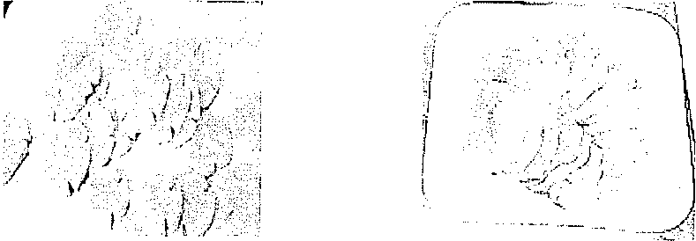
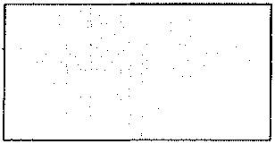
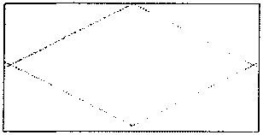
Hình vuông
Hình chữ nhật
Hình thoi

    - Hình sợi (chân hương hoặc chỉ):
+ Chuẩn bị:
Dụng cụ: thớt, dao bài, dao phở hoặc dụng cụ bào sợi chuyến dùng.
Nguyên liệu: thường là các loại mềm hoặc có độ cứng nhỏ như rau, cú, thịt một số con vật.
+ Quy trinh thực hiện:
Làm sạch nguyên liệu. Tiến hành pha khối, thái lát mỏng bằng cạnh của tiêt diện cần thái (sợi chỉ hoặc sợi chân hương) và thái sợi.
Cạnh của tiết diện ngang đối với thái chỉ là khoảng ỉmm, còn đối với chân hương từ 2,5 đến 3mm.
Áp dụng phương pháp thái để thực hành. Nếu sử dụng dụng cụ bào sợi thì chỉ cần pha khối sau đó bào thành sợi mà không cần phải thái lát.
+ Yêu cầu sản phẩm: hình mẫu đồng đều nhau về kích thước, không bị nát.
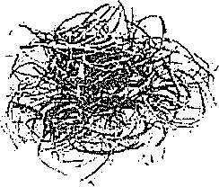
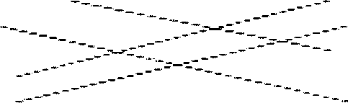

Hình sợi chỉ
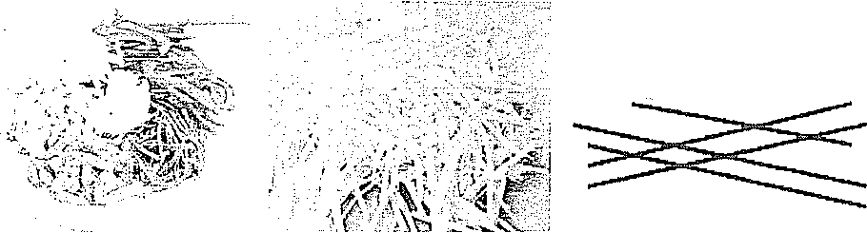
Hình chân hương

    - Hình khối:
Hình con chì, hình hạt lựu, hình quân cờ, hình móng lợn, hình thỏi.
Các dạng hình khối trên có sự tương đồng nhau về chọn dụng cụ, nguyên iệu, quy trình thực hiện và yêu cầu sản phẩm.
+ Chuẩn bị:Dụng cụ: thớt, dao bài hoặc dao phở.
Nguyên Hệu: thường là các loại mềm hoặc có độ cứng nhỏ như rau, củ, thịt của con vật. Riêng với hình móng lợn thường được tạo thành tír các loại củ, quả dài hoặc tròn hoặc phần thịt có lẫn xương (chân giò cả xương...)
+ Quy trình thực hiện:
Làm sạch nguyên liệu. Dùng dao để pha khối nguyên liệu thành các dạng hình khối trên theo yêu cầu của món ăn và thái khối.
Các mẫu hình khối trên áp dụng phương pháp thái (đứng dao, thái vát móng lợn) và thái theo các kích thước khác nhau.
Hình con chì: pha khối và thái thành hình khối hộp chữ nhật, có cạnh tiết diện ngang trung bình khoảng lem nhưng chiều dài gấp từ 4-5 lần so với cạnh tiết dỉện.
Hình hạt lựu: pha khối hình con chì, sau đó thái thành hình khối lập phương có cạnh trung bình từ 0,5-1 cm.
Hình quân cờ: pha khối và thái thành hình khối lập phương có cạnh trung bình từ 1,5-2,5 cm.
Hình móng lợn: thái thành hình khối đa diện, có một mặt cong.
Hình thỏi: thái thành hình khối có cạnh tỉết diện khoảng 3“4 cm, có chiều dài từ 15~20cm.
4- Yêu cầu sản phẩm: đồng đều nhau về kích thước, không bị gãy nát.

1.3.4. Hình chữ nhật
Là những miếng nguyên liệu sau khi thái có hình chữ nhật với kích thước chiều rộng là 2cm đến 2,5cm. chiều dài 3cm đến 4 cm. Có độ dày mỏng tùy theo từng món ăn hoặc từng loại nguyên liệu khác nhau. Cách làm giống như thái hình vuông và cũng được sử dụng để chế biến cho các món xào, nấu hoặc làm dưa góp.

1.3.5. Hình thoi
Là những miếng nguyên liệu sau khi thái có hình thoi với kích thước các cạnh là 3cm đến 4cm. Có độ dày mỏng tùy theo từng món ăn hoặc từng loại nguyên liệu khác nhau. Cách làm giống như pha khối có tiết diện vuông hoặc tiết diện chữ nhật. Nhưng khi cắt thái thì khối nguyên liệu luôn luôn tạo với dao một góc nhất định. Cũng được sử dụng cho các món xào, nấu hoặc dưa góp.

1.3.6. Hình quân cờ
Là miếng nguyên liệu có dạng khối hình vuông mỗi cạnh dài 3cm đến 4 cm. Nguyên liệu dùng để thái quân cờ chủ yếu là thịt lợn, thịt bò, su hào, cà rốt…dùng cho các món luộc, kho, ninh hầm…Khi thực hiện cắt thái trước tiên phải pha nguyên liệu thành hình khối có tiết diện vuông sau đó thái ngang tạo thành quân cờ. Đối với nguyên liệu có xương thì sử dụng phương pháp chặt.

1.3.7. Hình con chì
Là nguyên liệu sau khi cắt thái có hình dạng khối chữ nhật có kích thước 4cm x 1 cm x 1cm (con chì lớn) hoặc 4 cm x 0,5 cm x 0,5cm (con chì nhỏ). Nguyên liệu dùng để cắt thái là thăn cá, thắn lợn, thăn bò, gà…và các loại củ: su hào, cà rốt, khoai tây…Nguyên liệu này được dùng cho các món luộc, kho, rán, tẩm bột…

1.3.8. Hình hạt lựu
Là nguyên liệu sau khi cắt thái có dạng khối hình lập phương có kích thước 1 cm x 1cm x 1cm (hạt lựu to) và 0,5 cm x 0,5 cm x 0,5 cm (hạt lựu nhỏ). Nguyên liệu dùng cho phương pháp này là thăn lợn, bò, gà và các loại củ quả: khoai tây, cà rốt, su hào…Trước tiên phải pha khôi theo hình con chì to, con chì nhỏ sau đó dùng dao thái ngang để tạo hạt lựu to, nhỏ theo yêu cầu kỹ thuật chế biến. Dùng để chế biến các món sa lát Nga, xào hạnh nhân, cơm rang…

1.3.9. Hình móng lợn
Là nguyên liệu sau khi cắt thái có dạng hình đa giác. Có các mặt là hình tam giác còn lại một mặt là hình cong tự nhiên của nguyên liệu. Nguyên liệu thường là các loại củ như: su hào, cà rốt, khoai tây, măng tươi…Các loại thịt có nhiều gân xơ, có xương như thịt bò loại 3, chân giò cả xương. Dùng để chế biến các món canh, ninh hầm…Dùng phương pháp thái vát móng lợn để tạo ra loại hình này.

1.2. Kỹ thuật cắt tỉa hoa

1.2.1. Mục đích, yêu cầu của kỹ thuật tỉa hoa
- Đảm bảo mỹ thuật: Đẹp, giống nguyên mẫu…
- Đảm bảo tính sáng tạo: Mang tính cách điệu và phù hợp với từng loại thực phẩm…
- Đảm bảo sự khéo léo, sắc nét, đều….

1.2.2. Nguyên liệu và dụng cụ tạo hình
1.2.2.1. Nguyên liệu
+ Đặc điểm: Nguyên liệu để tỉa hoa chỉ hạn chế trong phạm vi một số nguyên liệu thực vật có đặc tính không bở, không nhũn, ít chảy nước, có độ cứng, dai dẻo, có màu sắc đẹp, hình dạng phù hợp, có thể lạng mỏng, dễ uốn cong, bắt màu tốt.
+ Một số nguyên liệu chủ yếu:
Nguyên liệu dùng cho cắt tỉa rất đa dạng và phong phú như: đu đủ, cà rốt, cà chua, dưa chuột, hành tây, tỏi tây, cải bẹ trắng, ớt, củ cải, dưa hấu….
Nguyên liệu dùng cho việc tạo hình chủ yếu dùng chính nguyên liệu để chế biến món ăn đó. Ví dụ: chân giò bó thỏ, gà tạo hình voi….
Ngoài ra còn dùng một số nguyên liệu phụ như phèn chua, nước vôi trong, phẩm màu, cành lá, rau gia vị…
Tất cả các loại nguyên liệu đem vào tỉa hoa đều phải đặt yêu cầu kỹ thuật, phù hợp với từng loại hoa tỉa, trước khi tỉa cần phải được lựa chọn kỹ, sơ chế sạch
1.2.2.2. Dụng cụ
+ Dao:
- Dao bản lớn: Dùng để pha khối và lạng mỏng
- Dao đầu nhọn
- Dao tỉa mũi bằng
- Dao tỉa mũi cong
+ Thớt: Thường dùng để kê trong việc pha khối
+ Kéo: Chủ yếu dùng loại có mũi nhọn, bé
+ Muỗng múc tròn
+ Các loại cây tỉa (cây tỉa tròn, cây tỉa nhọn

1.2.3. Phương pháp tỉa hình phẳng
Hình tượng phẳng là những nguyên liệu (su hào, cà rốt, củ cải, củ đậu…) có hai mặt phẳng bằng nhau, viền xung quang bằng những đường gấp khúc ngắn khép kín. Hình tượng phẳng có nhiều hình khác nhau như: hình hoa văn, hình lá, hình quả, hình con giống. Phương pháp tỉa hình tượng phẳng được vận dụng để biến đổi các nguyên liệu thành những miến mỏng có hình dạng và đường nét khác nhau dùng đẻ dưa góp, làm chân tẩy trong các món xào nấu, hoặc trang trí món ăn.
* Nguyên liệu và dụng cụ
+ Nguyên liệu: Nguyên liệu được dùng là thực vật như: su hào, cà rốt, bí ngô, củ đậu cảu cải…. nguyên liệu phải lựa chọn loại tươi mới, sơ chế sạch. Sau khi cắt tỉa xong đem sử dụng ngay, tránh để lâu có một số loại nguyên liệu có thể đắng hoặc bị chuyển màu.
+ Dụng cụ:
- Dao bài: Dùng để pha khối và lạng mỏng
- Dao tỉa: Dùng để tỉa các rãnh nhỏ trên khối nguyên liệu. Có thể dùng dao tỉa mũi nhọn hoặc dao tỉa mũi bằng loại nhỏ.
- Thớt: Dùng để pha khối (trước khi tỉa) và thái mỏng (sau khi tỉa). Có thể dung thớt gỗ hoặc thớt nhựa.
* Phương pháp tỉa
+ Nguyên tắc chung: Nguyên liệu sau khi cắt gọt và rửa sạch được pha thành khối dài, tỉa theo chiều dọc khối, su cùng thái theo chiều ngang khối thành những miếng mỏng đều nhau.
Kích thước của từng miếng nguyên liệu phụ thuộc vào mục đích sử dụng. Sau khi thái mỏng, căn cứ vào ý định chế biến để xử lý (luộc, chần…).
+ Các bước thao tác:
Nguyên liệu
Lựa chọn
Sơ chế
Pha khối
Tỉa khối
Thái mỏng
Hình tượng phẳng

1.2.3. Phương pháp tỉa hình khối
Tạo hình khối có hai loại: tạo hình khối là hoa khối để trang trí món ăn, nguyên liệu phần lớn là các nguyên liệu rau củ quả. Ví dụ: một số hình tượng như hoa hồng, cúc, thược dược và một số con vật như cà vàng, thỏ…
Tạo hình khối từ bản thân nguyên liệu đem vào chế biến. như món chân giò bó thỏ thì bản thân chân giò là nguyên liệu để trang trí.
*Tạo hình khối cho hoa khối
Hình tượng khối là hoa khối nguyên liệu sử dụng chủ yếu là cà rốt, dưa chuột, củ cải, dừa (phần cùi)….
Từ nguyên liệu là củ, quả có thể cắt tỉa được nhiều loại hoa như hoa hồng, hoa thược dược, hoa cúc. Ngoài những loại hoa tương đối phức tạp thì cũng có những loại hoa được tỉa từ nguyên liệu có sẵn và cách làm dễ dàng như tỉa hoa từ ớt, từ cà chua, từ cà rốt. Hình khối là hoa khối nguyên liệu chủ yếu cũng là đu đủ, cà rốt, củ cải, dưa chuột.
Quy trình các bước tiến hành tỉa hoa khối

*Tạo hình tượng khối sản phẩm từ bản thân nguyên liệu
Khác với tỉa hoa hình khối, phương pháp này tạo nguyên liệu thực phẩm thành các hình khối đặc (có vỏ và ruột liền khối). Trong đó thực phẩm củ, quả thực phẩm sử dụng dao hay dụng cụ có chức năng tương tự để gọt, tỉa thành những hình tượng nhồi, vê, cuộn chủ yếu ùng bàn tay người thợ để định hình.
Những sản phẩm có hình tượng khối rất phong phú, đa dạng. có loại nguyên liệu được làm chín trước, tạo hình sau (bánh dẻo, bánh cốm, bánh khảo).
Trong thực tế một số sản phẩm (có nhân hay không nhân) được tạo hình từ nhiên liệu rồi chế biến nhiệt hay chế biến nhiệt rồi tạo hình bằng khuôn (như bạt bánh ga tô) hay dụng cụ chuyên dùng như thụt hoa bằng kem, đúc bánh dẻo, bánh nướng.
Quy trình chế biến tạo hình khối có nhân
Nguyên liệu
Chuẩn bị vỏ
Chuẩn bị nhân
Nhồi, gói, cuộn
Định hình
Làm chín
Trang trí tiếp
Hình khối có nhân

Sơ đồ các bước tạo hình khối không nhân

Nguyên liệu
Xử lý cụ thể
Tạo hình tượng cơ bản
Sửa hình
Hình khối không nhân

* Các kỹ thuật tạo hình cơ bản
+ Kỹ thuật gấp: Dùng các nguyên liệu khác nhau, có màu sắc, mùi thơm chế biến thành dải, sợi rồi gấp lại thành miếng dày có các lớp màu sắc khác nhau. Ví dụ: chế biến bạt gấp trong món bánh Chausson (pate Fcuilletée), bánh crếp nhân đường (Crepe auxsuceres).
+ Kỹ thuật cuốn: Lấy một số nguyên liệu dai nhất định làm vỏ, ở giữa cho nhân rồi cuốn lại cho kín nhân bên trong, có thể chỉ cuốn tròn chứ không cuốn kín. Ví dụ các món nem, cuốn tôm….
+ Kỹ thuật bó: Nguyên liệu được gia công thành hình tròn, khối nhất định, sau đó dùng các nguyên liệu mềm như hành trần, dây buộc để cố định nguyên liệu trong khi làm chín, ví dụ móm lươn om riềng dấm, thịt bò hầm kiểu Macxay
+ Kỹ thuật xiên: Từng phần hay là cả khối nguyên liệu được xiên bằng que tre hay xiên bằng kim loại, kỹ thuật này thường áp dụng cho các món nướng hoặc 1 số món luộc, ví dụ món bò nướng sa tế, chạo tôm….
+ Kỹ thuật gói: Nguyên liệu thường sử dụng là vải xô, da động vật, lá sen… dùng để bao nguyên liệu làm chín vào trong, sử dụng trong các món rán, hấp. Ví dụ: món giò gà, chân giò nhồi, cơm tám gói lá sen…
+ Kỹ thuật úp nén: Phương pháp này cần có khuôn để tạo hình cho sản phẩm, khuôn có thể là bát tô to, bát con, khuôn cho xôi, bánh dẻo…. ví dụ món cơn rang Dương châu, gà chi lan…
+ Kỹ thuật xếp: Sau khi thực phẩm được làm chín, các nguyên liệu được sắp xếp lại cho đẹp, hài hòa, yêu cầu của phương pháp xếp là phải nổi nguyên liệu chính, thấy rõ các nguyên liệu cấu tạo món ăn, màu sắc đẹp.
+ Kỹ thuật năn: Phương pháp làm kết dính trong chế biến món ăn. Nguyên liệu trung gian để tạo kết dính là trứng gà, nguyên liệu lăn tạo kết dính bề mặt là: Bột mì, bột ngô, bột đao, bột bánh mỳ… Sản phẩm sau khi lăn thường đem nướng trong lò.
+ Kỹ thuật nặn: Sau khi chuyển nguyên liệu thành dạng nhuyễn và mềm có thể năn nguyên liệu thành các hình dạng theo yêu cầu chế biến. Quá trình nặn có thể bằng thủ công, bằng dụng cụ (khuôn), kết hợp với các nguyên liệu khác.

1.3. Quy trình kỹ thuật thực hiện

1.3.1. Các thao tác cơ bản
Tỉa hoa là một kĩ thuật có tính chất kĩ xảo hoàn toàn dựa vào đôi bàn tay khéo léo và tài nghệ của con ngƣời, vì vậy nó có những yêu cầu riêng:
Tỉa đều đặn
- Khoảng cách các cánh
- Độ dày mỏng
- Kích thƣớc các cánh
- Mặt phẳng cánh
Tỉa khéo
- Điều khiển dụng cụ khéo
- Tỉa đúng phương pháp
- Hoa tỉa tương đối giống hoa thật
Tỉa thận trọng (vì): Dụng cụ tỉa hoa thƣờng sắc bén, hoa tỉa nhỏ, công việc tỉ mỉ, công phu, thời gian tỉa lâu…
Chú ý: không làm gãy cánh, đứt cánh, hỏng sản phẩm khi gần kết thúc
Tư thế thao tác
- Tư thế:
Tỉa hoa đòi hỏi phải tập trung tư tưởng cao, thời gian hoàn thành sản phẩm lâu, nên tƣ thế thuận tiện nhất là tư thế ngồi. Ngồi thoải mái trên ghế cao, vài thẳng, đầu hơi cúi, mắt chăm chú nhìn vào dao.
- Thao tác:
Tay trái cầm nguyên liệu. Tay phải cầm dao, ngón tay cái tì lên sống dao, ngón tay trỏ áo và má dao chỗ dao tiếp xúc với nguyên liệu làm cữ cho dao khỏi trật ra trật vào để tỉa cho đều, ba ngón tay còn lại nắm chặt chuôi dao.
Không nên cầm dao chặt quá, chỉ cầm chắc để điều khiển dễ dàng, vì thao tác cụ thể trong khi tỉa thường rất linh hoạt, có sử dụng lưỡi dao sắc, có khi dùng mũi dao, chiều chuyển động của dao luôn tây đổi.
+ Cách sử dụng và bảo quản:
Cách sử dụng: Hoa tỉa từ rau củ quả khi bày trong món ăn phải phù hợp với món ăn đó ( là một trong các nguyên liệu chế biến: ăn kèm với món đó), màu sắc nổi bật so với món ăn.
Khi bày hoa vào món ăn phải bày sau cùng. Các món ăn nóng không nên bày hoa lên phía trên thức ăn.
Hoa tỉa đem vào sử dụng pải đảm bảo an toàn thực phẩm.
Cách bảo quản: các loại rau củ quả đem tỉa hoa sẽ làm cho lƣợng nƣớc có trong củ quả dễ bay hơi. Vì vậy sau khi tỉa xong phải dùng một số nguyên liệu phụ để làm cho hoa tươi lâu như nước sạch, phèn chua.
Hoa sau khi tỉa muốn để lâu cần lƣu ý nhiệt độ bảo quản, để chỗ thoáng mát, tránh nơi có nhiệt độ cao, gió mạnh.
Câu hỏi ôn tập
Câu 1. Trình bày kỹ thuật cắt thái, tỉa hoa?
Câu 2. Hãy trình bày trang trí 1 đĩa thức ăn tù dưa chuột, cà rốt, cà chua.

BÀI 2. THỰC HÀNH KỸ THUẬT CẮT THÁI - TỈA HOA TRANG TRÍ
Mã MĐ CBMA 15.2
Giới thiệu:
Mô đun này cung cấp cho người học các kiến thức cơ bản như: Kỹ thuật cắt thái, tỉa hoa trang trí giúp cho món ăn thêm hấp dẫn, ngon miệng hơn.
Mục tiêu:
Học xong bài này, người học có khả năng nhận biết, thông hiểu và vận dụng được 1 số kiến thức cơ bản kỹ thuật cắt tỉa hoa trang trí trong Kỹ thuật Chế biến món ăn.
Nội dung:

1.Thực hành kỹ thuật cắt thái

1.1.Kỹ thuật tỉa các dạng hình phẳng
1.1.1.Quy trình chung
+ Bước 1: Lựa chọn những nguyên liệu có phẩm chất tốt vể màu sắc, hình dáng, kích thước.
+ Bước 2: Sơ chế (rửa sạch và loại bỏ nhũng phần nguyên liệu kém phẩm chất).
+ Bước 3: Pha khối
Pha nguyên liệu thành nhũng khối lãng trụ có tiết diện (mặt cắt) tùy ý (vuông, chữ nhật, thoi, tròn, tam giác...)
+ Bước 4: Tỉa khối
Tỉa vào khối của lăng trụ nhũng đường khía dài theo chiều dọc khối nguyên liệu.
+ Bước 5: Thái mỏng
Đặt nằm khối nguyên liệu đã tỉa trên thớt, thái ngang khối thành nhũng miếng mỏng đều nhau. Áp dụng phương pháp thái đúng dao.
  - Kỹ thuật tỉa một số mẫu hình phẳng CO’ bản
Vận dụng quy trình chung tỉa một số mẫu hình sau
a. Mầiỉ hình hoa vãn
Các mẫu hình cơ bản: hình răng cưa, hình mang cá, hình chữ M.
+ Chuẩn bị:
Dụng cụ: thớt, dao bài hoặc dao phở, dao tỉa mũi nhọn.
Nguyên liệu: các loại củ có độ cứng vừa phải như: su hào, cà rôt, bi ngô...
+ Quy trình thực hiện:
Lựa chọn và sơ chế nguyên liệu phù hợp..
Pha khối nguyên liệu thành những khối lăng trụ có tiết diện vuông hoặc chữ nhật.
Tỉa vào khối của lãng trụ những đường khía dài theo chiều dọc khối nguyên liệu.
- Tỉa các góc tạo thành ờ đỉnh và chân răng cưa đều là góc nhọn (với răng cưa góc nhọn).
" Tỉa các góc tạo thành ở đỉnh và chân răng cưa đều là góc vuông (với răng cưa góc vuông).
“ Tỉa hai răng cưa góc nhọn ngược chiều nhau trên mỗi cạnh của khối lăng trụ (hình mang cá).
- Tỉa hai góc nhọn song song với nhau trên mồi cạnh của khối lăng trụ (hình mang chữ M).
Đặt nằm khối nguyên liệu đã tỉa trên thớt và thái các lát mỏng đều nhau
+ Yếu cầu sản phẩm:
Các đường nét của các góc cạnh rõ ràng, đồng đều nhau về kích thước và khoảng cách.
+ ứng dụng: để làm dưa góp, làm chân tẩy trong một số món xào, nấu hoặc trang trí món ăn...

Mầu răng cưa góc nhọn (còn gọi là răng cưa nghiêng)

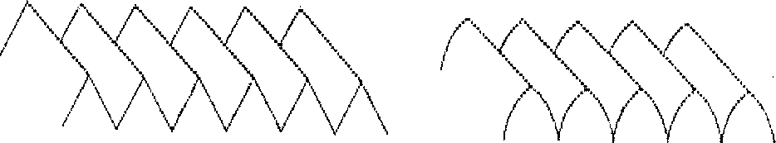

Mau răng cưa góc vuông
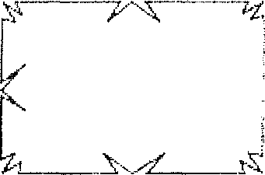
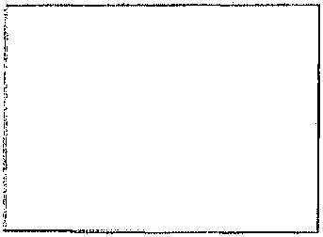
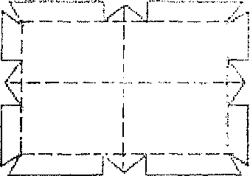
Màn hình lá, hoa
Mầu hình
mang cá
Mau hình chữ M
+ Chuẩn bị:
Dụng cụ: thớt, dao bài hoặc dao phở, dao tỉa mũi nhọn (hoặc khuôn tỉa). Nguyên liệu: các loại củ có độ cứng vừa phải như: su hào, cà rốt, bí ngô . .
+ Quy trình thực hiện:
Lựa chọn và sơ chế nguyên liệu phù hợp.
Dùng dao bài (hoặc dao phở) pha khối nguyên liệu thành những khối hình chữ nhật, hình tròn, hình vuông hoặc tam giác.
Dùng dao tỉa mũi nhọn tỉa định hình chiếc lá, hình hoa. Sau đó sửa khối (tỉa răng cưa bên ngoài đường viên của hlnh khôi). Chỉnh lại các đường nét cong cho mềm mại.
Nếu dùng khuôn tỉa thì khi pha khối nguyên liệu xong, lấy khuôn ấn vào phân mặt phăng của nguyên liệu và lây phân ở trong khuôn ra là được hình mâu.
Cuối dùng dao bài hoặc dao phở thái lát mỏng.
+ Yêu cầu sản phẩm:
Các đường nét của góc cạnh rõ ràng, mềm mại, đồng đều nhau về kích thước và khoảng cách. Không bị đứt, gãy,
+ Ứng dụng: đề làm dưa góp, làm chân tẩy trong một số món xào, nấu hoặc trang trì món ăn...
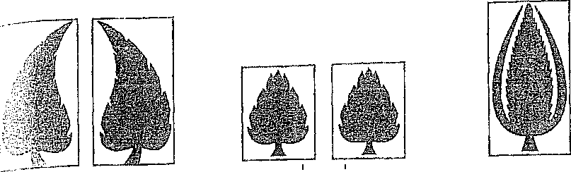

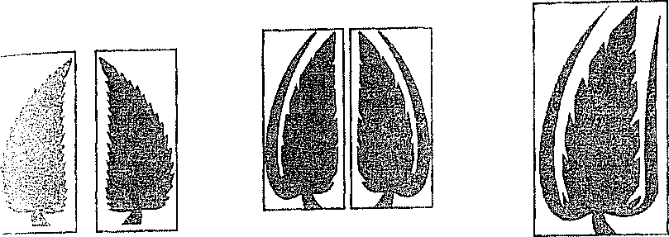

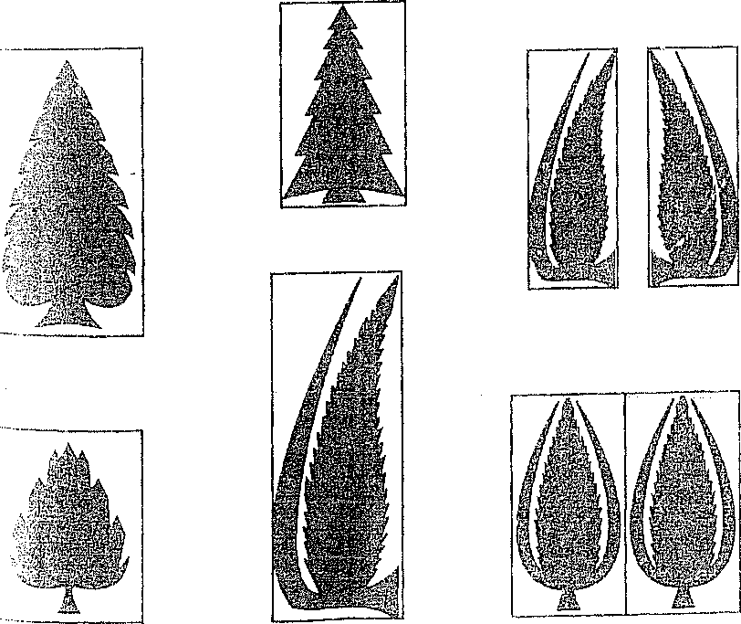
Mau hình lá
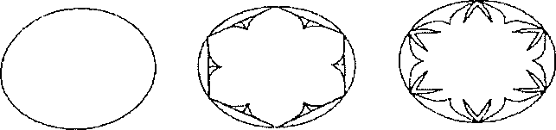

Mẫu hình con vật
Mầu hình
hoa
+ Chuẩn bị:
Dụng cụ: thớt, dao bài hoặc dao phở, dao tỉa mũi nhọn, khuôn tía.
Nguyên liệu: các loại củ có độ cứng vừa phải như: su hào, cà rốt, bí ngô...
+ Quy trình thực hiện:
Lựa chọn và sơ chế nguyên liệu phù hợp.
Dùng dao bài (hoặc dao phở) pha khối nguyên liệu thành những khối hình chữ nhật, hình tròn, hình vuông hoặc tam giác.
Chia tỉ lệ các bộ phận của con vật trên hình khối: miệng, đầu, thân, đuôi, chân...
Dùng dao tỉa mũi nhọn tỉa lần lượt các bộ phận theo thứ tự các phần đà chĩa. Sửa lại các đường nét cho mềm mại.
Cuối dùng dao bài hoặc dao phở thái lát mỏng.
(Có thể áp dụng khuôn tỉa như cách tỉa mẫu hình lá, hoa).
+ Yêu cầu sản phẩm:
Các mẫu hình có màu sắc tự nhiên của nguyên liệu, đường nét giừa các bộ phận con vật rõ ràng, sinh động.
+ Ứng dụng:
Sử dụng để trang trí món ăn làm tăng thêm giá trị thẩm mĩ.
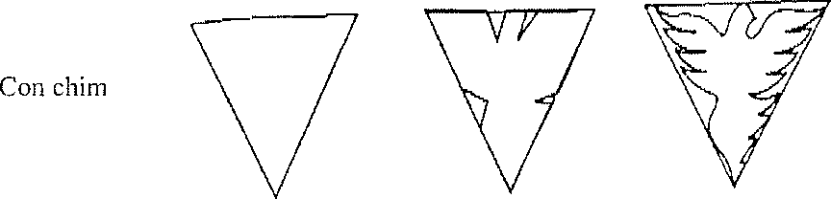

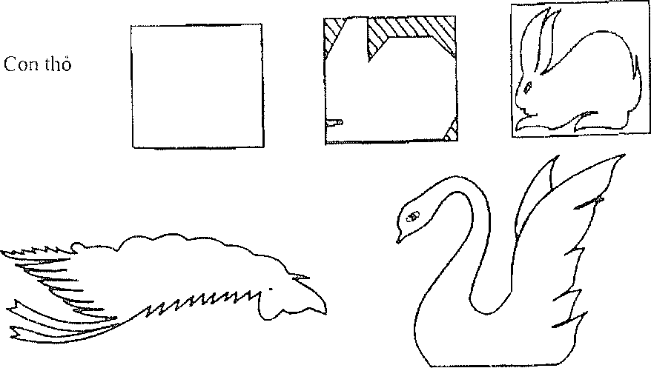
Con tôm
Con thỉên nga
Một số hình ảnh mẫu
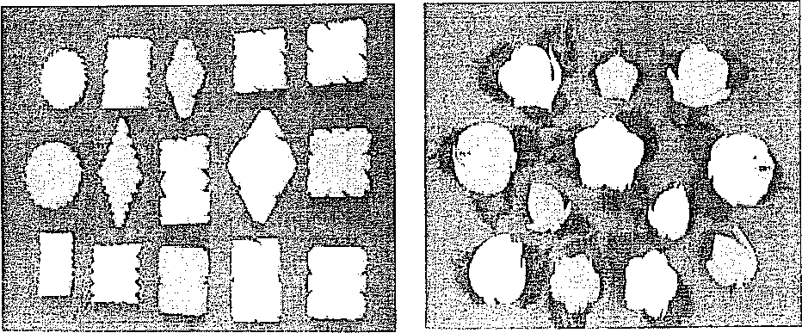

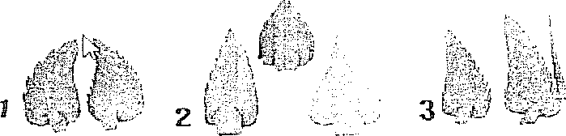

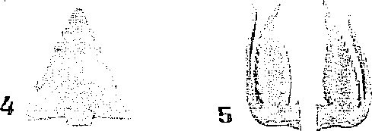
Kỹ thuật tỉa các hoa
Quy trình chung
+ Bước 1: Lựa chọn những nguyên liệu có phẩm chất tốt về màu sắc, hình dáng, kích thước phù hợp với từng loại hoa.
+ Bước 2: Sơ chế (rửa sạch và loại bỏ những phần nguyên liệu kém phẩm chất),
4- Bước 3: Pha khối
Pha nguyên liệu thành những khối lăng trụ có tiết diện (mặt cắt) túy ý (vuông, chữ nhật, thoi, tròn, tam giác ..)
4- Bước 4: Sửa khối
+ Bước 4: Chẻ cánh
+ Bước 5: Sửa cánh
4- Bước 6: uốn cánh
+ Bước 7: Ngâm nước và nhuộm màu (nếu cần),
  - Thực hành tổng hợp
Vận dụng quy trình chung tía một số mẫu hình sau
a Tỉa hoa hồng từ cà chua
4~ Chuẩn bị
Dụng cụ: dao tỉa mũi nhọn (lưỡi bằng) hoặc dao bài nho.
Nguyên liệu: 1 quả cà chua.
+ Quy trình thực hiện:
Chọn cà chua loại nhỏ, tròn đều, chín vừa tới, còn tươi; rùa sạch bằng nước.
Dùng dao lạng một đường vỏ mỏng theo đường gợn sóng xung quanh quả cà chua.
Tách vỏ ra khỏi phần thịt quả và cuốn vỏ lại thành bông hoa.
+ Yêu cầu sản phẩm: hoa có màu sắc tự nhiên của nguyên liệu, khổng bị đứt gãy, thấy rõ các cánh hoa.
+ ứng dụng: dùng để trang trí trong các món ăn nguội, ít có nước như: rán, nướng, hấp, luộc, chần, nhúng...
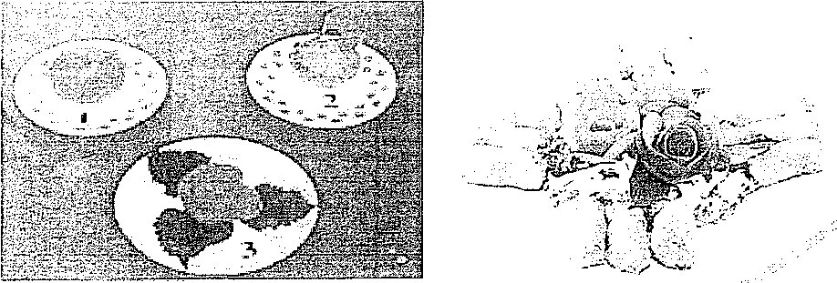

b . Tỉa hoa ỉy từ cà rốt:
+ Chuẩn bị:
Dụng cụ: thớt, dao bài, dao tỉa mũi nhọn.
Nguyên liệu: 1 củ cà rốt.
+ Quy trình thực hiện:
Chọn cà rốt hình dạng thuôn dài, đường kính khoảng 3cm„
Sơ chế hợp lý (rửa sạch đất cát và gọt bỏ vỏ).
Đặt nguyên liệu trên thớt và dùng dao bài pha khối nguyên liệu thành hình lăng trụ dài (4 hoặc 5 cạnh).
Dùng dao tỉa tạo khối hoa trên các cạnh nhọn của khối nguyên liêu,
Tỉa đứng dao để tạo các cánh hoa mỏng và đều nhau, tỉa theo chiều từ trên xuống.
+ Yêu cầu sản phấm:
Hoa có màu sắc tự nhiên của nguyên liệu, các cánh hoa mịn và có kích thước đều nhau, không bị đứt gãy.
+ ứng dụng: dùng để trang trí trong các món ăn nguội, ít có nước như: rán, quay, nướng, hấp, chần, nhúng, trộn salad.
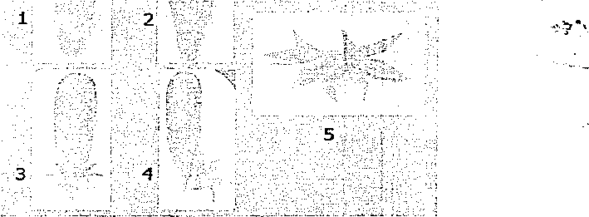
- Tỉa hoa xoáy từ cả rốt (củ cải):
+ Chuẩn bị:
Dụng cụ: thớt, dao bài, dao tỉa mũi nhọn (lưỡi thẳng) hoặc dụng cụ xoáy hoa hình phễu.
Nguyên liệu: 1 củ cà rốt.
+ Quy trình thực hiện:
Chọn củ cà rốt hình dạng thon dài, đường kính khoảng 3cm, không bị dập nát, sâu bệnh. Sơ chế hợp lý (rửa sạch đất cát và gọt bỏ vỏ)
Đặt nguyên liệu lên thớt và dùng dao bài pha khối thành hình lãng trụ đứng (hoặc để tròn).
Khía các rãnh dài tại các mặt bên của khối nguyên liệu . Sau đó sửa một đầu nguyên liệu thành hình chóp nón.
Dùng dao lạng mỏng xung quanh đầu nhọn 2-3 vòng, quấn ngược một đầu. Nêu dùng dụng cụ xoáy thì sau khi pha khôỉ nguyên liệu xong đặt phân nguyên liệu có hình chóp nón vào dụng cụ và xoay khôi nguyên liệu theo chiêu kim đồng hồ.
+ Yêu cầu sản phẩm:
Hoa có màu sắc tự nhiên của nguyên liệu, hoa không bị đút gãy, bề mặt cánh hoa mịn và nhẵn bóng.
+ Ứng dụng: dùng để trang trí vào đĩa các món ăn (các món ãn nguội, rán, nướng, quay, luộc, trộn salad...).

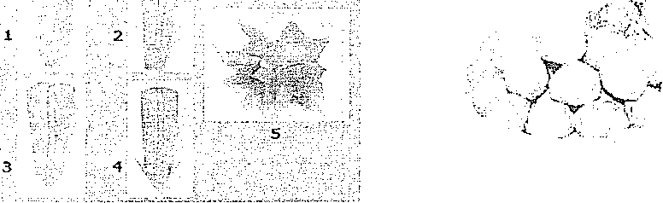

- Tỉa hoa ly từ ớt
+ Chuẩn bị:
Dụng cụ: dao tỉa mũi nhọn. Nguyên liệu: ỉ quả ớt (quả dài).
+ Quy trình thực hiện:
Chọn quả ớt tươi mới, to, đường kính khoảng 2cm, dài 5-7cm. Rửa nguyên liệu bằng nước sạch.
Chia thân ớt thành các phần bằng nhau, để nguyên lõi hạt.
Dùng dao tỉa sửa nhọn và thuôn đầu các cánh hoa (có thể tỉa thêm răng cưa ở các cánh hoa).
Uốn nhẹ các cánh hoa và ngâm hoa trong nước lạnh khoảng 5 phút đê các cánh hoa xòe ra.
+ Yêu cầu sản phẩm:
Hoa có màu sắc tự nhiên của nguyên liệu, các cánh hoa không bị gãy, đồng đều nhau về kích thước và khoảng cách các cánh hoa.
+ ứng dụng: dùng để trang trí đìa rnón ãn (các món có nguyên liệu là hải sản, đồ rừng, lâu...).
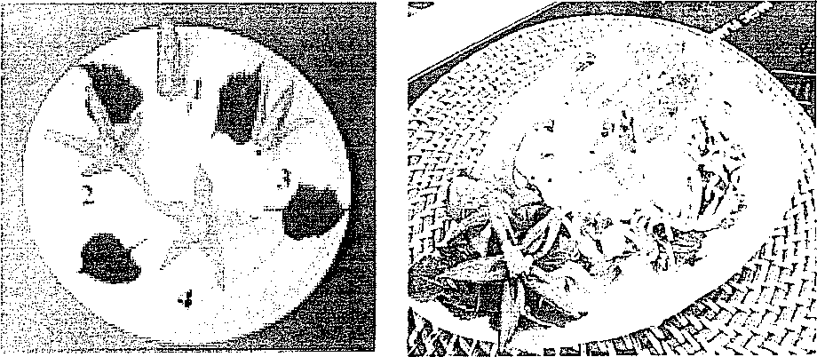
- Tỉa hoa từ dưa chuột
* Hoa súng:
+ Chuẩn bị:
Dụng cụ: dao tỉa mũỉ nhọn, kéo.
Nguyên liệu: 1/2 quả dưa chuột, 1 mẩu cà rốt nhỏ.
+ Quy trình thực hiện:
Chọn quả dưa chuột tươi mới, tròn đều, đặc ruột, đường kính khoảng 3-4 C1ĨÌ. Rửa sạch đất cát.
Cất ngang quả dưa chuột, lấy phần cuống dài từ 5-Ó cm.
Tỉa các cánh đài to bản từ lớp vỏ xanh bên ngoài (từ 6~7 cánh).
Tạo khối các cạnh so le với đài, tỉa một lớp cánh mỏng (lớp cánh thứ 2) Tiếp tục như vậy tỉa lớp cánh thứ ba.
Dùng kéo sửa đầu cánh nhọn thuôn, uốn cong.
Gọt tròn một mẩu cà rốt, khía các hình ô vuông nhỏ trên bề mặt để tạo nhụy. Dùng tăm gắn nhụy hoa vào bông hoa.
Ngâm trong nước lạnh khoảng 5 phút để các cánh hoa xòe ra.
+ Yêu cầu sản phẩm: các cánh hoa không bị đút gãy, đồng đều nhau về kích thước và khoảng cách các cánh hoa.
+ ứng dụng: dùng để trang trí trong các món ăn nguội, ít có nước như: rán, nướng, hấp, luộc, chần, nhúng...hoặc có thể cắm thành bình hoa đặt bàn tiệc.
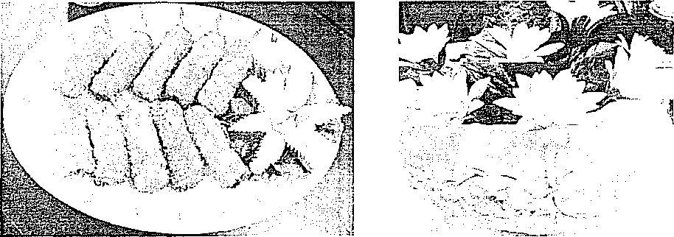

* Hỉnh dẻ quạt:
+ Chuẩn bị:
Dụng cụ: thớt, dao bài.
Nguyên liệu: 1 quả dưa chuột + Quy trình thực hiện:
Chọn quả dưa chuột tròn đều, tươi mói, rửa sạch bằng nước,
Đặt nguyên liệu lên thớt và dùng dao bài bổ dọc quả dưa lấy phần thịt quả phía ngoàỉ, cắt chéo một đầu 45°
Tiếp tục cắt các lát mỏng (2-3 lát, 5-7 lát hoặc nhiều hơn), mặt phẳng ngang dày khoảng 0,2cm, dính một đầu.
Cài các lát chẵn vào giữa
+ Yêu cầu sản phẩm: các lát cắt đồng đều nhau về kích thước và khoảng cách, không bị đút gãy.
+ ứng dụng: dùng để trang trí trong các món ăn nguội như: rán, nướng, hấp, luộc, chần, nhúng,.hoặc bày xung quanh viền đĩa.
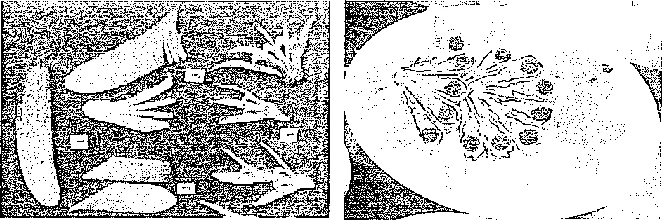

/ Tỉa hoa hồng từ cà rốt (ghép tăm)
+ Chuẩn bị
Dụng cụ: thớt, dao bài, tăm nhọn.
Nguyên liệu: 1 củ cà rốt, muối hạt.
+ Quy trình thực hiện:
Chọn cà rốt hình dạng tròn đều, đường kính khoảng 3cm. Rửa sạch bằng nước và gọt vỏ.
Đặt nguyên liệu trên thớt và dùng dao bài thái thảnh các lát mỏng, đều nhau, ngâm trong nước muối loãng khoảng 5 phút.
Vớt các lát nguyên liệu ra và dùng tăm ghim gối vào nhau, uốn các cánh hoa ra phía ngoài, ngâm lại trong nước lạnh khoảng 3 phút cho các cánh hoa cứng và định hình.
- Yêu cầu sản phâm:
Hoa có màu sắc tự nhiên của nguyên liệu, các cánh hoa có kích thước đều nhau, không bị đứt gãy.
- Cách ứng dụng: dùng để trang trí trong các món ăn nguội, ít có nước như: rán, nướng, quay, luộc...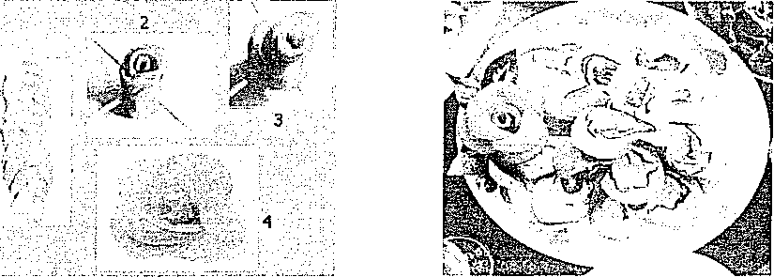

  - Kỹ thuật tỉa mẫu hình con giống cơ bản
Quy trình chung
+ Bước 1: Lựa chọn những nguyên liệu có phẩm chất tốt về màu sắc, hình dáng, kích thước phù hợp với từng con giong.
+ Bước 2: Sơ chế (rửa sạch và loại bỏ những phần nguyên liệu kém phẩm chất).
+ Bước 3: Pha khối
Dùng dao (dao bài nhỏ hoặc dao tỉa mũi nhọn) tạo hình dáng ban đầu cho con giống định tỉa.
+ Bước 4: Tỉa khối
Chia tỉ lệ các bộ phận của con giống trên hình khối: miệng, đầu, thân, đuôi, chân...
Dùng dao (dao bài nhỏ hoặc dao tỉa mũi nhọn) tỉa lần lượt các bộ phận theo thứ tự các phần đã chia.
Tùy theo từng loại con giống để tỉa thêm các bộ phận khác như: cánh, chân, mắt...
+ Bước 5: Hoàn thiện sản phẩm
Sửa lại các đường nét cho mềm mại. Ghép các bộ phận của con giống đế hoàn thiện sản phẩm.
Kỹ thuật tía một số mẫu con giống CO’ bản
Vận dụng quy trình chung tỉa một số mẫu hỉnh sau
a Tia con thiên nga
- Dụng cụ: dao tỉa mũi nhọn (lưỡi thẳng) hoặc dao bài nhỏ.
~ Nguyên lỉệư; + 1 quả cà chua (hoặc táo tàu) + 1/2 cu cà rốt
+ 1 quả ót nhỏ. + 2 viên hạt tiêu đen
- Quy trình thực hiện:
+ Chọn nguyên liệu loại to, tròn đều; còn tươi, không bị nhũn, dập nát; rửa sạch bằng nước.
+ Bổ dọc nguyên liệu lấy một nửa quả.
+ Dùng dao thái các lát hình chữ V đều nhau ở giũa (khoảng 4 lát trỏ' lên, tùy theo khối nguyên liệu to hay nhỏ). Hai bên cạnh cũng cắt chữ V như vậy đe làm cánh con vật.
+ Đẩy nhẹ các lát cắt hơi lệch về phía sau. Sau đó thái 1 miếng nguyên liệu nhỏ (bằng cà chua, táo tàu hoặc cà rốt) làm đầu, cắm vào phía trước.
+ Sử dụng thêm ớt và hạt tiêu để hoàn chỉnh con vật.
" Yêu cầu sản phấm:
Các lát cắt đều nhau, mịn và không bị đút gãy. sắp xếp hài hòa giữa các bộ phận: đầu, mỏ, cánh.
- Cách ứng dụng: dùng để trang trí trong mô hình các món ãn, trình bày theo chủ đề, trang trí toàn cảnh.
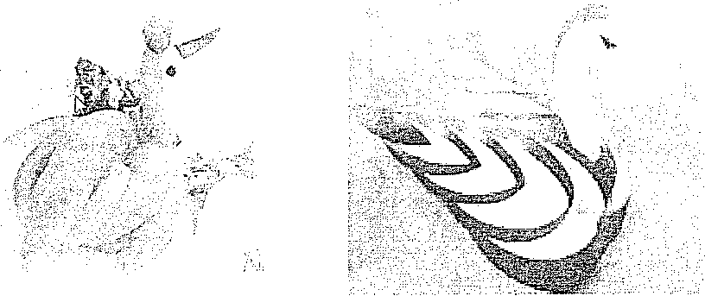
h. Tỉa con vịt
- Dụng cụ: dao bài, dao tia mũi nhọn (lưỡi cong).
- Nguyên liệu: 1 củ cải trắng (hoặc 1 củ cà rốt), 2 vỉên hạt tiêu đen.
“ Quy trình thực hiện:
+ Chọn nguyên liệu còn tươi mới, không bị dập nát, rửa sạch bằng nước.
+ Dùng dao tỉa đánh dấu các bộ phận của con vật: 2/3 củ cải làm mỏ, đầu, ức; 1/3 phần củ cải còn lại dùng làm phân thân. Dùng dao bài thái hai khôi nguyên liệu hình chữ nhật đế làm cánh.
+ Sử dụng dao tỉa sửa các đường nét của con vật cho sắc nét và mềm mại.
+ Gắn cánh và mắt để hoàn chỉnh con vật.

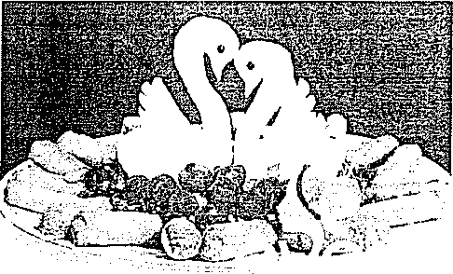
- Yêu cầu sản phẩm: sản phẩm có màu sắc tự nhiên của nguyên liệu, sinh động và hài hòa.
- Cách úng dụng: dùng để trang trí đĩa các món ăn như: luộc, hấp, rán, nướng...hoặc bày mô hình theo chủ đề.
Kỹ thuật tĩa một số loại hoa khối và con giống khác (tham khảo)
- Ị Hoa hồng
- Dụng cụ: thớt, dao bài, dao tỉa mũi nhọn (lưỡi cong).
“ Nguyên liệu: 1 củ cà rốt hoặc củ cải.
- Quy trình thực hiện:
+ Chọn nguyên liệu còn tươi mới, không bị dập nát, đường kính khoảng 3cm, rửa sạch bằng nước và gọt vỏ.
+ Đặt nguyên liệu trên thớt và dùng dao bàỉ thái một khối nguyên liệu dài khoảng 4cm (cho 1 bông hoa).
+ Dùng dao tỉa nửa cánh hoa đầu tiên (tỉa nghiêng dao), sau đó tỉa phần nguyên liệu thừa (tỉa đứng dao) và bỏ đi, Tiếp tục tỉa cánh hoa thử hai và thứ ba gối vào nhau.
+ Sửa tròn khối nguyên liệu và tỉa ỉ lớp hoa thứ hai tương tự như lóp ngoài cùng nhưng các cánh soỉe với nhau.
+ Sửa tròn khối nguyên liệu vả tiếp tục tỉa nhụy hoa. (Có thể nhuộm màu đối vớỉ củ cảỉ).
"Yêu cầu sản phẩm: sản phẩm có màu sắc đẹp, sinh động và hài hòa, nhìn tương đốỉ giống hoa thật.
~ Cách ứng dụng: thường dùng để cắm thành bình hoa trang trí bàn tiệc.
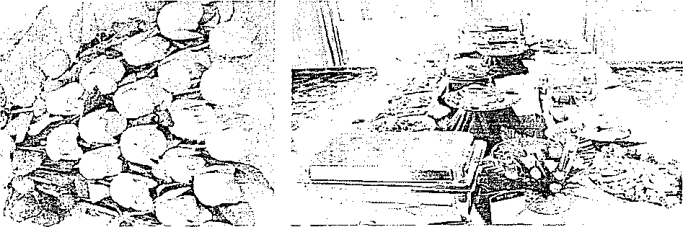
- Hoa thủy VIỈ ~ Dụng cụ: thớt, dao bàỉ, dao tỉa mũi nhọn, keo 502. “ Nguyên liệu: lcủ cà rốt, 1 quả đu đủ xanh.
- Quy trình thực hiện:
+ Chọn nguyên liệu còn tươi mới và rửa sạch bằng nước.
+ Dùng dao bài thái đu đủ thành các lát mỏng, sau đó dùng dao tỉa sửa các cánh hoa nhon thuôn và mềm mại.
+ Cắt 1 đoạn cà rốt nhỏ làm nhụy, sửa cong (tùy theo hoa to hay nhỏ thì sẽ làm nhụy dài hay ngắn).
+ Dùng keo gắn nhụy hoa vào bông hoa cho chắc.
- Yêu cầu sản phẩm: hoa có màu sắc tự nhiên của nuyên liệu, sinh động và không bị gãy nát.
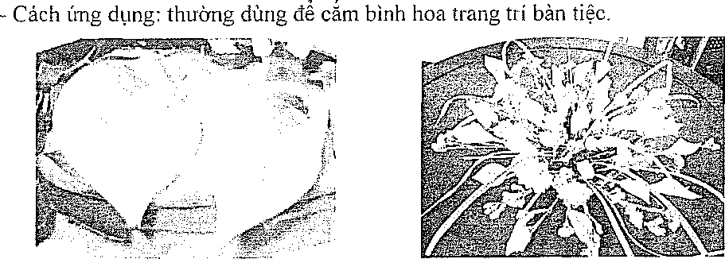

4.3 Hoa cúc
- Dụng cụ: kéo, xúc tỉa hoa hình chữ V.
- Nguyên liệu: 1 cái rau cải thảo.
- Quy trình thực hiện:
+ Chọn nguyên liệu còn tươi mới và không bị dập nát, rửa sạch bàng nước.
+ Dùng kéo cắt bỏ bớt phần lá, để lại phần bẹ khoảng 9-10cm. Sau đó dùng xúc tỉa hoa đẩy nhẹ về phía cuống trên phần bẹ lá để tạo các cánh hoa nhọn. Tách phân nguyên liệu thừa ra ngoài. Tỉa như vậy đên bẹ lá cuôì cùng.
+ Ngâm hoa trong nước lạnh khoảng 10 phút để các cánh hoa cong lên và xòe ra.
- Yêu cầu sản phẩm: hoa có màu sắc tự nhiên của nguyên liệu, các cánh hoa nở xốp và đan xen vào nhau.
- Cách ứng dụng: dùng để cắm thành bình hoa trang trí bàn tiệc.
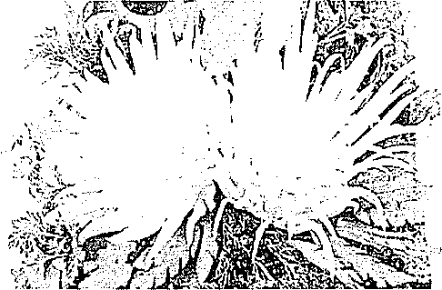
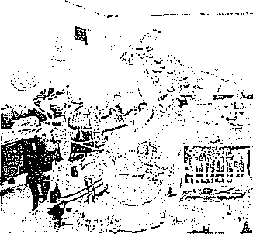
Hoa sen
- Dụng cụ: dao tỉa mũi nhọn (lười cong).
- Nguyên liệu: 1 củ hành tây.
- Quy trình thực hiện:
+ Chọn củ hành tây tròn, đều quả, không thối cuống. Rửa sạch bằng nước và bóc phần vỏ ngoài, để nguyên rễ.
+ Chia củ hành tây thảnh 6 hoặc 7 phần bằng nhau. Dùng dao tỉa khía các cánh hoa tròn và thuôn theo hình cánh sen. Bỏ phần nguyên liệu thừa sẽ được các cánh hoa.
+ Tách nhẹ lớp cánh thú' nhất và tỉa lớp cánh thứ haỉ so le với lớp cánh đó. Tỉa như vậy đến lớp nguyên liệu trong cùng.
+ Dùng dao cắt ngang phần lõi ở lớp trong cùng (có thể dùng cà rốt hoặc lá hành cắt nhỏ để làm nhụy hoa).
- Yêu cầu sản phẩm: hoa có màu sắc tự nhiên của nguyên liệu, các cánh hoa mềm mại, đồng đều nhau về kích thước và khoảng cách.
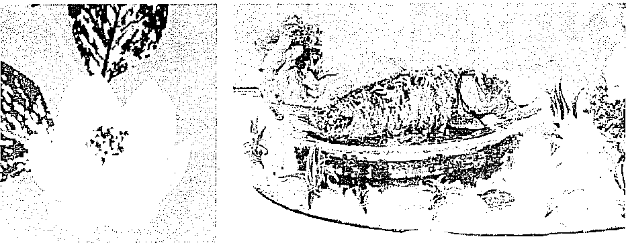
Cách ứng dụng: thường dùng để trang trí món ăn theo mô hình hoặc cắm thành bình hoa trang trí bàn tiệc.

Tỉa hoa tù dưa hấu, dưa vàng
- Dụng cụ: dao bài, dao tỉa mũi nhọn (lưỡi cong), xúc tỉa hoa (xúc chữ V hoặc xúc tròn).
- Nguyên liệu: 1 quả dưa hấu hoặc dưa vàng.
- Quy trình thực hiện;
+ Chọn quả dưa hấu (hoặc dưa vàng) tròn, đều quả, vỏ tươi, không thối cuống. Rửa sạch bằng nước.
+ Dùng dao bài gọt phần vỏ theo chiều dọc quả (1/2 quả).
4" Tỉa nhụy hoa: Dùng dao tỉa khoanh tròn ỉ vòng định hình làm nhụy hoa, khía các đường chéo đê tạo hình ô vuông nhỏ Hoặc có thê tỉa các cánh trực tiếp đế làm nhụy.
+ Dùng dao mũi nhọn tỉa các khối hình chữ V (hoặc có thế dùng xúc chữ V để tỉa), sau đó tỉa các cánh hoa trên hình kliối đó.
+ Tỉa bỏ phần nguyên liệu thừa và lấy lớp cánh thứ hai so le với lớp trước, làm từ 4 đến 5 lớp cánh như vậy.
- Yêu cầu sản phẩm: hoa có màu sắc tự nhiên của nguyên liệu, các cánh hoa đều nhau, mềm mại và không bị đút gãy.
- Cách ứng dụng: thường dùng để trang trí bàn tiệc.
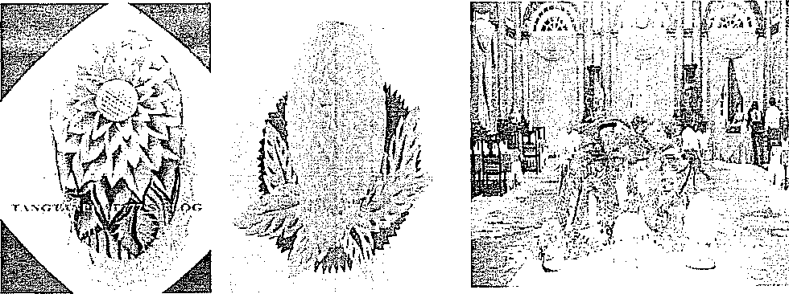

Tỉa con chim
- Dụng cụ: dao bài, dao tỉa mũi nhọn (lưỡi cong).
- Nguyên liệu: 1 cũ cải trắng (hoặc 1 củ cà rốt), 2 viên hạt tiêu đen.
- Quy trình thực hiện:
+ Chọn nguyên liệu còn tươi mới, không bị dập nát, rửa sạch bằng nước.

+ Dùng dao tỉa đánh dấu các bộ phận của con vật: 1/3 khối nguyên liệu làm mỏ, đầu, ức; 2/3 phần còn ỉại dùng làm phần thân và đuôi. Dùng dao bài thái hai khối nguyên liệu hình chữ nhật để làm cánh.
+ Sử dụng dao tỉa sửa các đường nét của con vật cho sắc nét và mềm mại.
+ Gắn cánh và mắt để hoàn chỉnh con vật.
• Yêu cầu sản phẩm: sản phẩm có màu sắc tự nhiên của nguyên liệu, sinh động và hài hòa.
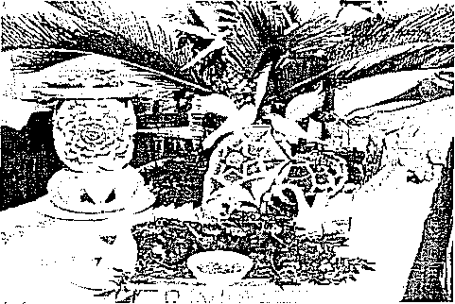
“ Cách ứng dụng: dùng để trang trí đĩa trong các món ăn như: luộc, hấp, rán, nướng,..hoặc bày mô hình theo chủ đề.

Câu hỏi ôn tập:
Câu 1. Trình bày các phương pháp cắt thái cơ bản?
Câu 2. Trình bày kỹ thuật cắt tỉa hoa?

